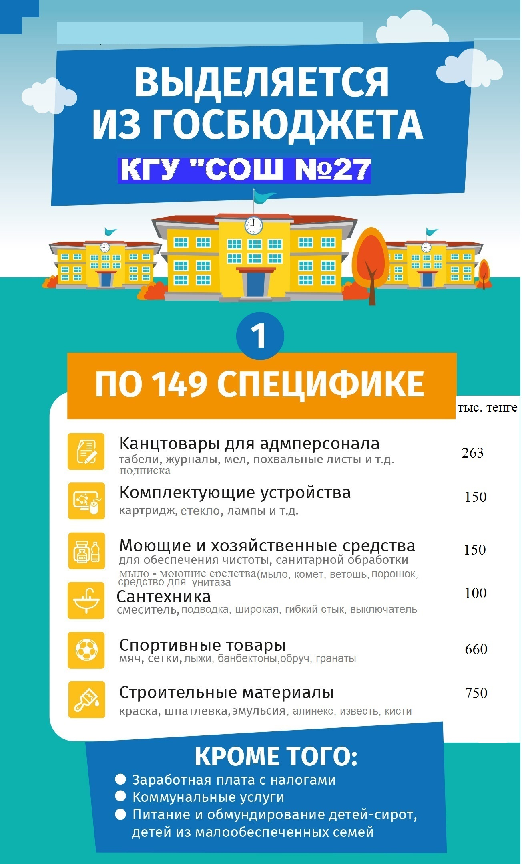
1000
246
200
288
62

КГУ «СОШ №28»

